**账号管理**

**用例图：**

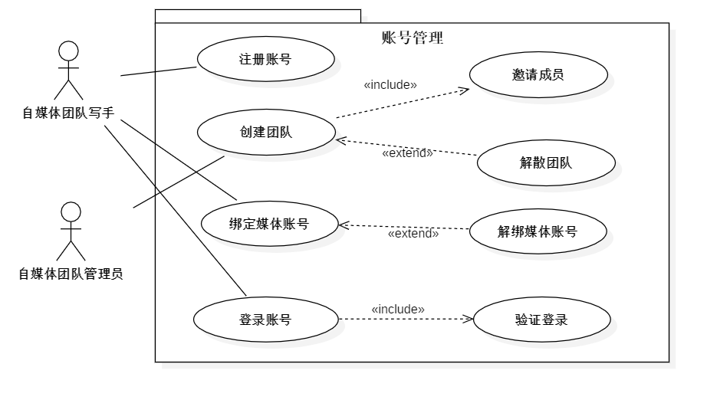

**用例描述：**

| 用例名称 | 注册账号 |
| --- | --- |
| 标识符 | UC-1-001 |
| 参与者 | 自媒体写手（首要） 自媒体团队管理员 |
| 基本操作流程 | 1.用户请求注册  2.系统显示注册页面  3.用户提供注册信息  4.系统检查注册信息是否合法  5.系统保存注册信息  6.系统提示注册成功并跳转到登录页面 |
| 可选操作流程 | 4a.用户输入信息不充分  4a1提示用户完善信息 |

| 用例名称 | 创建团队 |
| --- | --- |
| 标识符 | UC-1-002 |
| 参与者 | 自媒体团队管理员（首要） |
| 基本操作流程 | 1.用户请求创建团队  2.系统显示创建团队表单  3.用户提供团队信息  4.系统检查团队信息是否合法  5.系统保存团队信息  6.系统提示创建团队成功并跳转到邀请成员页面 |
| 可选操作流程 | 4a.提供团队信息不充分  4a1提示用户完善信息 |

| 用例名称 | 邀请成员 |
| --- | --- |
| 标识符 | UC-1-003 |
| 参与者 | 自媒体团队管理员（首要） |
| 基本操作流程 | 1.用户请求邀请成员  2.系统显示邀请团队页面  3.用户提供用户名  4.系统检查用户名是否存在  5.系统向该用户发送邀请  6.系统提示邀请成功 |
| 可选操作流程 | 4a.提供用户名不存在  4a1.提示用户重新输入  5a.被邀请的用户接受邀请  5a1.将用户加入团队  5b.被邀请的用户拒绝邀请  5b1.提示管理员被邀请的用户拒绝了邀请 |

| 用例名称 | 解散团队 |
| --- | --- |
| 标识符 | UC-1-004 |
| 参与者 | 自媒体团队管理员（首要） |
| 基本操作流程 | 1.用户请求解散团队  2.系统显示解散团队页面  3.用户确认解散团队  4.系统删除团队信息  5.系统提示解散团队成功 |
| 可选操作流程 |  |

| 用例名称 | 绑定媒体账号 |
| --- | --- |
| 标识符 | UC-1-005 |
| 参与者 | 自媒体团队写手（首要） |
| 基本操作流程 | 1.用户请求绑定媒体账号  2.系统显示绑定媒体账号页面  3.用户输入账号信息  4.系统验证账号信息  5.系统保存账号信息  6.系统提示绑定成功 |
| 可选操作流程 | 4a.用户输入账号信息不充分  4a1.提示用户完善信息  4b.用户输入账号信息不正确  4b1.提示用户重新输入账号信息 |

| 用例名称 | 解绑媒体账号 |
| --- | --- |
| 标识符 | UC-1-006 |
| 参与者 | 自媒体团队写手（首要） |
| 基本操作流程 | 1.用户请求解绑媒体账号  2.系统显示解绑媒体账号页面  3.用户选择要解绑的账号并确认  5.系统解绑账号  6.系统提示绑定成功 |
| 可选操作流程 |  |

| 用例名称 | 登录账号 |
| --- | --- |
| 标识符 | UC-1-006 |
| 参与者 | 自媒体团队写手（首要）自媒体团队管理员 |
| 基本操作流程 | 1.用户请求登录账号  2.系统显示登录账号页面  3.用户输入用户名密码  4.系统验证登录信息  5.系统提示登录成功 |
| 可选操作流程 | 4a.用户输入登录信息不充分  4a1.提示用户完善信息  4b.用户输入登录信息不正确  4b1.提示用户重新输入登录信息 |

**发布管理**

**用例图：**

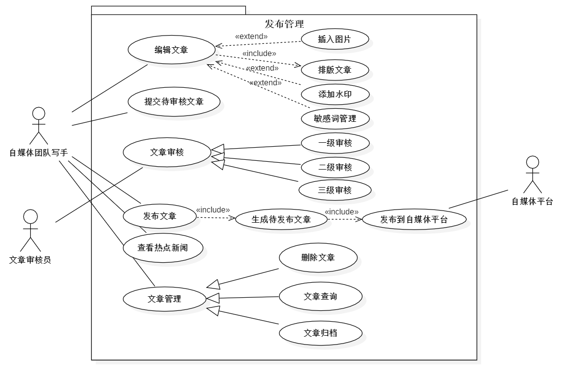

**用例描述：**

| 用例名称 | 编辑文章 |
| --- | --- |
| 标识符 | UC-2-001 |
| 参与者 | 自媒体团队写手（首要） |
| 基本操作流程 | 1.用户请求编辑文章  2.系统显示文章编辑页面  3.用户输入文章内容  4.用户对文章进行可视化排版  5.系统保存文章信息  6.系统提示保存文章成功 |
| 可选操作流程 | 3a.用户插入图片  3a1.用户上传图片  3a2.系统保存图片  3b.用户添加水印  3b1.用户设置水印样式  3b2.系统添加水印并保存  3c.用户设置敏感词  3c1.用户添加敏感词  3c2.系统保存敏感词并根据敏感词进行过滤 |

| 用例名称 | 提交待审核文章 |
| --- | --- |
| 标识符 | UC-2-002 |
| 参与者 | 自媒体团队写手（首要） |
| 基本操作流程 | 1.在编辑文章页面用户请求提交待审核文章  2.系统显示文章预览  3.用户确认提交待审核文章  4.系统提交待审核文章  5.系统提示提交待审核文章成功 |
| 可选操作流程 | 2a.用户请求查看文章相似程度  2a1.系统通过计算相似程度返回给用户 |

| 用例名称 | 发布文章 |
| --- | --- |
| 标识符 | UC-2-003 |
| 参与者 | 自媒体团队写手（首要） |
| 基本操作流程 | 1.用户请求发布文章  2.系统显示发布文章页面  3.用户选择发布的自媒体平台  4.系统生成文章预览  5.用户确认上传文章  6.系统提示发布文章成功 |
| 可选操作流程 |  |

| 用例名称 | 文章审核 |
| --- | --- |
| 标识符 | UC-2-004 |
| 参与者 | 文章审核员（首要） |
| 基本操作流程 | 1.用户请求审核文章  2.系统显示审核文章页面  3.用户选择要审核的文章  4.系统显示要审核的文章  5.用户进行文章审核  6.系统提示审核文章成功 |
| 可选操作流程 |  |

| 用例名称 | 查看热点新闻 |
| --- | --- |
| 标识符 | UC-2-005 |
| 参与者 | 自媒体团队写手（首要） |
| 基本操作流程 | 1.用户请求查看热点新闻  2.系统显示热点新闻页面  3.用户选择要查看的热点新闻  4.系统显示热点新闻 |
| 可选操作流程 |  |

| 用例名称 | 文章管理 |
| --- | --- |
| 标识符 | UC-2-006 |
| 参与者 | 自媒体团队写手（首要） |
| 基本操作流程 | 1.用户请求进行文章管理  2.系统显示该用户的文章  3.用户选择要进行的文章操作  4.系统执行操作返回结果 |
| 可选操作流程 | 3a.用户进行文章删除  3a1.系统将用户选中的文章删除  3b.用户进行文章查询  3b1.系统根据用户请求的查询关键词以及查询范围进行查询  3b2.系统返回查询结果  3c.用户进行文章归档  3c1.系统根据用户选中的文章进行文章归档操作 |

**数据分析**

**用例图：**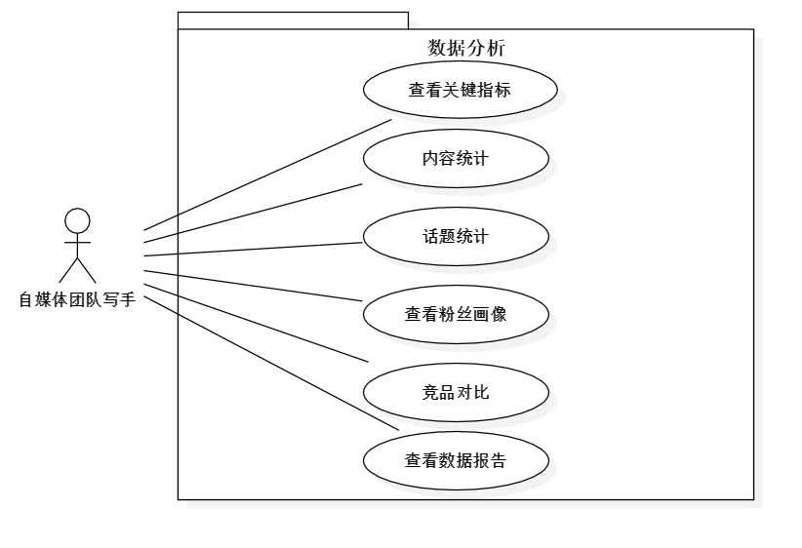

**用例描述：**

| 用例名称 | 查看关键指标 |
| --- | --- |
| 标识符 | UC-3-001 |
| 参与者 | 自媒体团队写手（首要） |
| 基本操作流程 | 1.用户请求查看关键指标  2.系统显示查看关键指标页面  3.用户选择具体指标类型包括粉丝数量（变化）、发表内容数量（变化）、总阅读量（变化）等指标  4.系统从定时抓取的数据中获取关键指标  5.系统将结果返回到页面 |
| 可选操作流程 | 3a.用户自定义时间段  3a1.系统根据用户自定义时间段进行查询  3a2.系统返回查询结果 |

| 用例名称 | 内容统计 |
| --- | --- |
| 标识符 | UC-3-002 |
| 参与者 | 自媒体团队写手（首要） |
| 基本操作流程 | 1.用户请求查看内容统计  2.系统显示查看内容统计页面  3.用户选择具体哪条内容的阅读、转发、评论、点赞、分享数（变化）  4.系统从定时抓取的数据中获取内容统计  5.系统将结果返回到页面 |
| 可选操作流程 | 3a.用户自定义时间段  3a1.系统根据用户自定义时间段进行查询  3a2.系统返回查询结果 |

| 用例名称 | 话题统计 |
| --- | --- |
| 标识符 | UC-3-003 |
| 参与者 | 自媒体团队写手（首要） |
| 基本操作流程 | 1.用户请求查看内容统计  2.系统从定数抓取的数据中提取一段时间内发布的每条内容及其评论，自定义时间频率  4.系统分析每条内容及其评论涉及的话题（关键词）  5.系统输出各期话题分析报告  6.用户选择导出哪一期话题分析报告  7.用户下载该报告 |
| 可选操作流程 |  |

| 用例名称 | 查看粉丝画像 |
| --- | --- |
| 标识符 | UC-3-004 |
| 参与者 | 自媒体团队写手（首要） |
| 基本操作流程 | 1.用户请求查看粉丝画像  2.系统从定数抓取的数据中查询粉丝的性别、年龄、兴趣标签、活跃时段等数据  3.系统计算出粉丝的各特征分布情况  4.系统输出粉丝特征分布  5.用户选择导出粉丝特征分布  6.用户查看结果 |
| 可选操作流程 |  |

| 用例名称 | 竞品对比 |
| --- | --- |
| 标识符 | UC-3-005 |
| 参与者 | 自媒体团队写手（首要） |
| 基本操作流程 | 1.用户请求竞品对比  2.系统显示竞品对比选择页面  3.用户选择竞品账号（最多6个）  4.系统查询竞品关键指标  5.系统显示关键指标对比情况 |
| 可选操作流程 | 3a.用户自定义时间段  3a1.系统根据用户自定义时间段进行查询  3a2.系统返回查询结果 |

| 用例名称 | 查看数据分析报告 |
| --- | --- |
| 标识符 | UC-3-006 |
| 参与者 | 自媒体团队写手（首要） |
| 基本操作流程 | 1.用户请求查看数据分析报告  2.系统显示数据分析报告选择页面  3.用户选择自定义简报详细程度、分析时间段  4.系统查询关键指标统计、内容统计、话题分析和粉丝画像模块中的选中维度  5.系统显示数据分析报告 |
| 可选操作流程 |  |

**消息管理**

**用例图：**

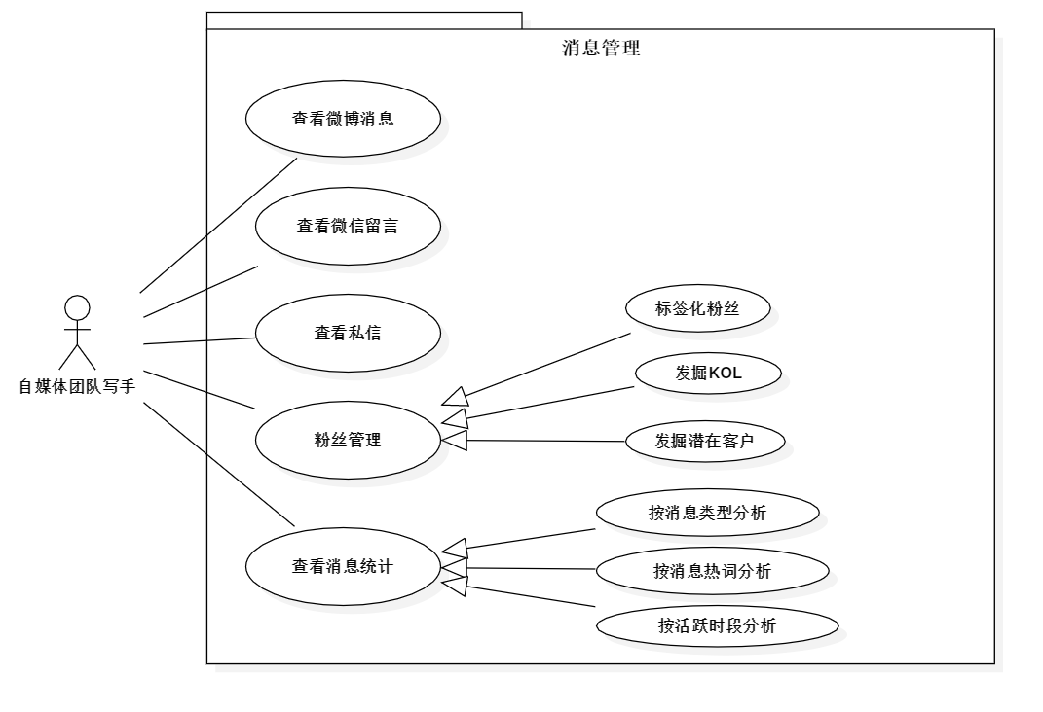

**用例描述：**

| 用例名称 | 查看微博消息 |
| --- | --- |
| 标识符 | UC-4-001 |
| 参与者 | 自媒体团队写手（首要） |
| 基本操作流程 | 1.用户请求查看微博消息  2.系统查询微博消息  3.系统显示查询结果页面 |
| 可选操作流程 | 3a.用户自定义时间段  3a1.系统根据用户自定义时间段进行查询  3a2.系统返回查询结果 |

| 用例名称 | 查看微信留言 |
| --- | --- |
| 标识符 | UC-4-002 |
| 参与者 | 自媒体团队写手（首要） |
| 基本操作流程 | 1.用户请求查看微信留言  2.系统查询微信留言  3.系统显示查询结果页面 |
| 可选操作流程 | 3a.用户自定义时间段  3a1.系统根据用户自定义时间段进行查询  3a2.系统返回查询结果 |

| 用例名称 | 查看私信 |
| --- | --- |
| 标识符 | UC-4-003 |
| 参与者 | 自媒体团队写手（首要） |
| 基本操作流程 | 1.用户请求查看私信  2.系统查询私信  3.系统显示查询结果页面 |
| 可选操作流程 | 3a.用户自定义时间段  3a1.系统根据用户自定义时间段进行查询  3a2.系统返回查询结果 |

| 用例名称 | 粉丝管理 |
| --- | --- |
| 标识符 | UC-4-003 |
| 参与者 | 自媒体团队写手（首要） |
| 基本操作流程 | 1.用户进入粉丝管理页面  2.系统查询粉丝信息  3.系统显示粉丝管理页面  4.用户对粉丝数据进行进一步操作  5.系统根据用户的选择进行操作  6.系统返回结果 |
| 可选操作流程 | 4a.标签化粉丝  4b.发掘KOL  4c.发掘潜在客户 |

| 用例名称 | 消息管理 |
| --- | --- |
| 标识符 | UC-4-004 |
| 参与者 | 自媒体团队写手（首要） |
| 基本操作流程 | 1.用户进入消息管理页面  2.系统查询消息信息  3.系统显示消息管理页面  4.用户对消息数据进行进一步操作  5.系统根据用户的选择进行操作  6.系统返回结果 |
| 可选操作流程 | 4a.按消息类型分析  4b.按消息热词分析  4c.按活跃时段分析 |